|  |
| --- |
| **PARAFIA ŚW. ANNY W NIEMYSŁOWICACH   /FILIA W CZYŻOWICACH PW. NAJŚWIĘTSZEGO SERCA PANA JEZUSA/ e-mail:** [**parafianiemyslowice@op.pl**](mailto:parafianiemyslowice@op.pl)**; www.niemyslowice.info**  **tel.: 601-861-252** |

**18.08. – 1.09.2024./tylko do użytku wewnętrznego/**

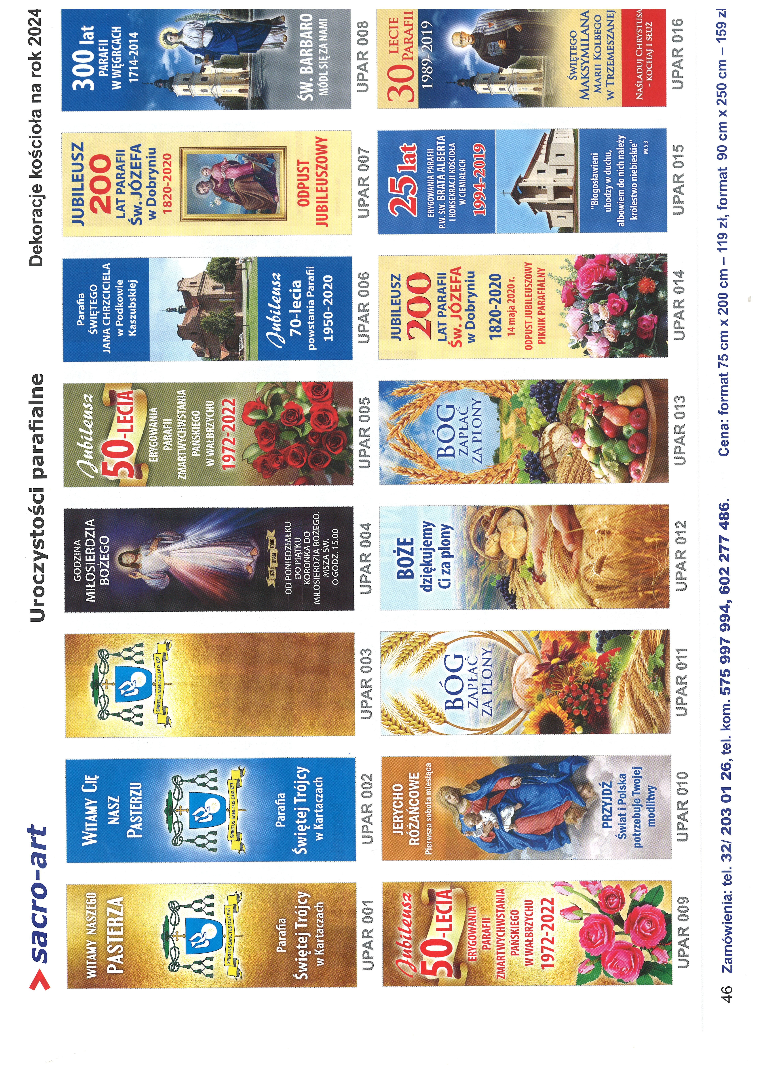

|  |  |  |  |  |
| --- | --- | --- | --- | --- |
| **PORZĄDEK NABOŻEŃSTW 18.08. – 1.09.2024.** | | | | |
| **XX NIEDZIELA ZWYKŁA, 18 sierpnia** | | | | |
| 7.30 | | O zdrowie i bł. Boże dla wnuków: Stanisława, Karoliny  i Malwiny oraz ich rodziców. | | |
| 9.30 | | W Czyżowicach:  Z podziękowaniem za otrzymane łaski, z prośbą o dalsze  bł. Boże dla Niny Licznar z okazji 3. r. urodzin.  O bł. Boże dla Jadwigi i Jana Szandurskich oraz dla dzieci  i wnuków. | | |
| 11.00 | | Za Parafian. | | |
| **Poniedziałek, 19 sierpnia** | | | | |
| 18.00 | | Za + Antoninę, Rozalię, Jana i Jerzego Schirmeisen, Jana Kaszoid i Lesława Bogdanowskiego. | | |
| **Środa, 21 sierpnia**  **Wspomnienie św. Piusa X, papieża** | | | | |
| 18.00 | | Za Parafian. | | |
| **Czwartek, 22 sierpnia**  **Wspomnienie Najświętszej Maryi Panny, Królowej** | | | | |
| 18.00 | Za Parafian. | | | |
| **Piątek, 23 sierpnia** | | | | |
| 18.00 | | Za + Tadeusza Dalach, Rozalię i Jana Łacina, i ++ z rodziny  z obu stron. | | |
| **Sobota, 24 sierpnia Święto św. Bartłomieja, Apostoła** | | | | |
| 15.00 | | W Niemysłowicach:  Sakrament Chrztu św. otrzyma Róża Bolibrzuch. | | |
| 17.00 | | W Czyżowicach:  O zdrowie i bł. Boże dla Jowity i Dawida Furman z okazji  10. r. Sakramentu Małżeństwa oraz o opiekę Bożą nad dziećmi Leną i Rafałem. | | |
| **XXI NIEDZIELA ZWYKŁA, 25 sierpnia** | | | | |
| 7.30 | | | O zdrowie i bł. Boże dla Bernadetty i Marka Wistuba z okazji  15. r. Sakramentu Małżeństwa oraz o opiekę Bożą nad dziećmi.  Za ++ z rodzin Baranieckich, Szewczuków, Burków, Krzyżaków i Tobiaszów.  Za + Józefa Dziubek (ofiarowana przez żonę z dziećmi). | |
| **9.30** | | | W Czyżowicach:  **Msza św. Dożynkowa: Z podziękowaniem Bogu za   dary ziemi, z prośbą o błogosławieństwo Boże   dla rolników i mieszkańców Czyżowic.** | |
| **11.00** | | | **Msza św. Dożynkowa: Z podziękowaniem Bogu za   dary ziemi, z prośbą o błogosławieństwo Boże   dla rolników i mieszkańców Niemysłowic.** | |
| **Poniedziałek, 26 sierpnia**  **Uroczystość Najświętszej Maryi Panny Częstochowskiej.** | | | | |
| 18.00 | | | | Za Parafian. |
| **Środa, 28 sierpnia Wspomnienie św. Augustyna, biskupa i doktora Kościoła** | | | | |
| 18.00 | Za + męża Włodzimierza Bedryj w 2. r. śm. i ++ z rodziny. | | | |
| **Czwartek, 29 sierpnia  Wspomnienie męczeństwa św. Jana Chrzciciela** | | | | |
|  | **Do godz. 16.00 zbiórka zużytego sprzętu elektrycznego  i elektronicznego w Niemysłowicach i Czyżowicach, zgodnie z informacją podaną na następnej stronie.** | | | |
| 18.00 | Za Parafian. | | | |
| **Piątek, 30 sierpnia** | | | | |
| 18.00 | Za + Władysława Tabaczkowskiego w r. śm. i + żonę Marię. | | | |
| **Sobota, 31 sierpnia** | | | | |
| 17.00 | | | W Czyżowicach: Za Parafian. | |
| **XXII NIEDZIELA ZWYKŁA, 1 września**  Kolekta na budowę kościoła pw. św. Jana Pawła II w Opolu | | | | |
| 7.30 | | | O bł. Boże dla Violetty i Krzysztofa oraz Agaty i Franciszka,  i ich dzieci. | |
| 9.30 | | | W Czyżowicach: O zdrowie i bł. Boże w rodzinie Potyra.  **Wymiana Tajemnic Różańcowych** | |
| 11.00 | | | O zdrowie i bł. Boże dla Magdaleny i Tomasza Dobrzynieckich  z okazji 10. r. Sakramentu Małżeństwa. Za + Jana i Władysława Niedźwieckich. Z podziękowaniem za otrzymane łaski, z prośbą o zdrowie,  bł. Boże i opiekę Matki Bożej dla Zdzisławy i Wojciecha Żuk  z okazji 50. r. Sakramentu Małżeństwa. O zdrowie i bł. Boże dla Nikoli w 13 r. urodzin oraz dla jej rodziców i chrzestnych. Za + mamę Danutę w r. śm., + Alfreda Kauczor w 1. r. śm. oraz ++ z rodziny Żuk i Sowińskich.  **Wymiana Tajemnic Różańcowych** | |

## **OGŁOSZENIA PARAFIALNE – 18.08. – 1.09.2024.**

## **\***Serdeczne Bóg zapłać za Wasze modlitwy, prace i ofiary na rzecz naszej parafii i naszych kościołów.

## **\*Zapowiedzi Przedślubne:** -Dominika Paś, zam. w Lisach i Przemysław Winiarski, zam. w Niemysłowicach, zapowiedź III.

## **\*Uroczystości Dożynkowe odbędą się 25 sierpnia: w Czyżowicach – 25 sierpnia, niedziela, godz. 9.30. w Niemysłowicach – 25 sierpnia, niedziela, godz. 11.00. \***W niedzielę(25.08.) przedstawiciele Rady Parafialnej będą zbierać ofiary na potrzeby kościoła w Niemysłowicach. Za składane ofiary serdeczne Bóg zapłać. **\*29 sierpnia 2024 r. (czwartek)** odbędzie się, organizowana przez Stowarzyszenie Dobrych Inicjatyw „Pro Missio” wraz z firmą „Green Office Ecologic” **Zbiórka zużytego sprzętu elektrycznego i elektronicznego:** **w Niemysłowicach – do godz. 16.00** - między plebanią a kościołem. **w Czyżowicach – do godz. 16.00** – naprzeciw Domu Kultury. Przychody z akcji będą przekazane na pomoc polskim misjonarzom, na wsparcie kościołów na terenach misyjnych, też na Wschodzie, gdzie mieszkają nasi rodacy. **\***Ks. Biskup opolski Andrzej Czaja zaprasza do udziału w **Pielgrzymce Złotych i Srebrnych Jubilatów Małżeńskich**, która odbędzie się w kościele seminaryjno-akademickim w Opolu, w niedzielę 1 września, o godz. 14.00 dla srebrnych jubilatów i 8 września o godz. 14.00. dla złotych jubilatów. Ks. Biskup wystosował do jubilatów indywidualne zaproszenia, przesłane tradycyjną pocztą.

|  |
| --- |
| **Modlitwa jest dialogiem i rozmową z Bogiem, porażką zła  i odwróceniem się od grzechu.  *św. Grzegorz z Nyssy* Uczciwość to pierwszy rozdział w Księdze Mądrości.  *Thomas Jefferson* Szczęście to jedyna rzecz, która się mnoży, gdy się ją dzieli.  *Albert Schweitzer*** |